Уважаемые родители! Предлагаем вам, совместно с ребенком, погрузиться в увлекательный мир знаний, выполняя несложные задания и просматривая обучающие материалы.
Мы постараемся не упустить необходимых возможностей по подготовке детей к школе.

Математическое и сенсорное развитие
(нетрадиционное)
Тема: Дидактическая игра «Цепочка»; Игра - Сказка «В царстве блоков».
Предлагаем Вам совместно с детьми посмотреть и позаниматься формированием элементарных математических представлений у детей. Учимся выделять и абстрагировать цвет, форму, размер, толщину предметов по заданным свойствам. Все эти задачи можно решить в игре с блоками Дьенеша
Предлагаю Вам, перейти по ссылке для просмотра материала (зажать кнопку Ctrl и кликнуть мышкой по ссылке): https://yadi.sk/i/5KGVM6iZJyb9nw

Дидактическая игра «Цепочка».
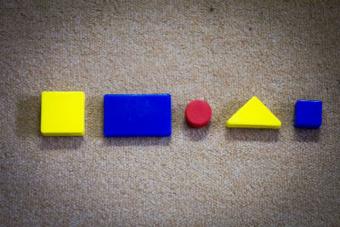
.

Материал: Набор логических блоков Дьенеша.
От произвольно выбранной фигуры постарайтесь вместе с детьми построить как можно более длинную цепочку.

Варианты построения цепочки:
- Чтобы рядом не было фигур одинаковой формы (цвета, размера, толщины);
- Чтобы рядом не было одинаковых по форме и цвету фигур (по цвету и размеру, по размеру и толщине и т.п.);
- Чтобы рядом были фигуры одинаковые по размеру, но разные по форме и т.д.;
- Чтобы рядом были фигуры одинакового цвета и размера, но разной формы (одинакового размера, но разного цвета).

Играем вместе.

Игра - Сказка «В царстве блоков».
В этой игре дети выбирают цвет для своего царства (желтый, синий, красный). Вы рассказываете сказку, а дети назначают блоки на роли героев, и строят из них своё царство.
«В некотором царстве, в некотором государстве жил-был царь. Он был сильный, большой, толстый и похож на прямоугольник (детям выбирают блок – большой толстый прямоугольник). У царя была царица, очень похожая на него, только тоньше (выбираем блок – большой тонкий прямоугольник). Жили они очень счастливо, и было у них двое детей, похожих на них, только маленьких (маленький толстый и тонкий прямоугольники). И вот однажды…»
Варианты:
Далее сказку можно продолжить по замыслу детей или в соответствии с темой. (Пошли в лес за грибами…, Взяли домашнего питомца… и т.п.)
В играх с блоками Дьенеша очень удобно использовать в качестве дополнительного материала карточки (едет машина, одно колесо красное большое, остальные разного цвета, но одного размера и т.п.).

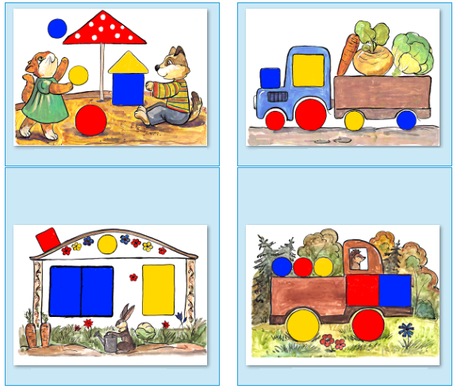

Дидактическая игра «Домино».
В эту игру вы можете поиграть всей семьей. Играют несколько участников одновременно (но не более 4х). Блоки делим поровну между игроками.
Каждый делает ход по очереди. Если фигуры нет, нужно пропустить ход. Побеждает тот, кто первым выложит все фигуры.
Как ходить?
Фигурами другого размера (цвета, формы).
Фигурами того же цвета, но другого размера или такого же размера, но другой формы.
Фигурами другого размера и формы (цвета и размера).
Такими же фигурами по цвету и форме, но другого размера.
Ходим фигурами другого цвета, формы, размера, толщины.
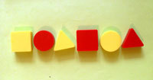

Отчет о проделанной работе воспитателям не требуется.

С уважением, педагоги МБДОУ ДС «Чебурашка» г.Волгодонска.

